停旨头跨断层流动水准监测场地基本情况
场地名称 | 停旨头 | 所跨断裂断层 |  | 五台山西侧断裂
所 在 地 | 山西省平原市干乡停旨头村村北 |  |  |  |  | 标石类型 | 基岩点
测点坐标 | （1）38°43′52″ 112°46′36″ （2）38°43′36″ 112°47′21″ |  |  |  |  |  | 海拔高程 | 800m
建设单位 | 国家地震局测量大队建 | 监测  单位 | 1973~1979年由国家地震局测量大队施测，1980年移交山西省地震局，至1985年由省测量队观测，1986年移交代县中心地震台测。
起测时间 | 1973.5 | 资料变更
场地概况 | 2个点1段，S12=1428m，均为基岩点。1683年原平凹陷内曾发生512年7.5和7级地震。
地质概况 | 场地出露为花岗岩，地处忻定盆地的原平凹陷，为新早期发展的新构造单元，是山西断陷带剪切重要组成，受NNE向断裂控制。凹陷西界为云中山山前断裂，属右旋走滑断裂。测区断层走向NNE，倾向NW，长度约40km，为中更新统湖相亚黏土和晚更新统砂砾。
备 注 | 附图中箭头为水准测量往测方向。海拔高程由地图概略量取。
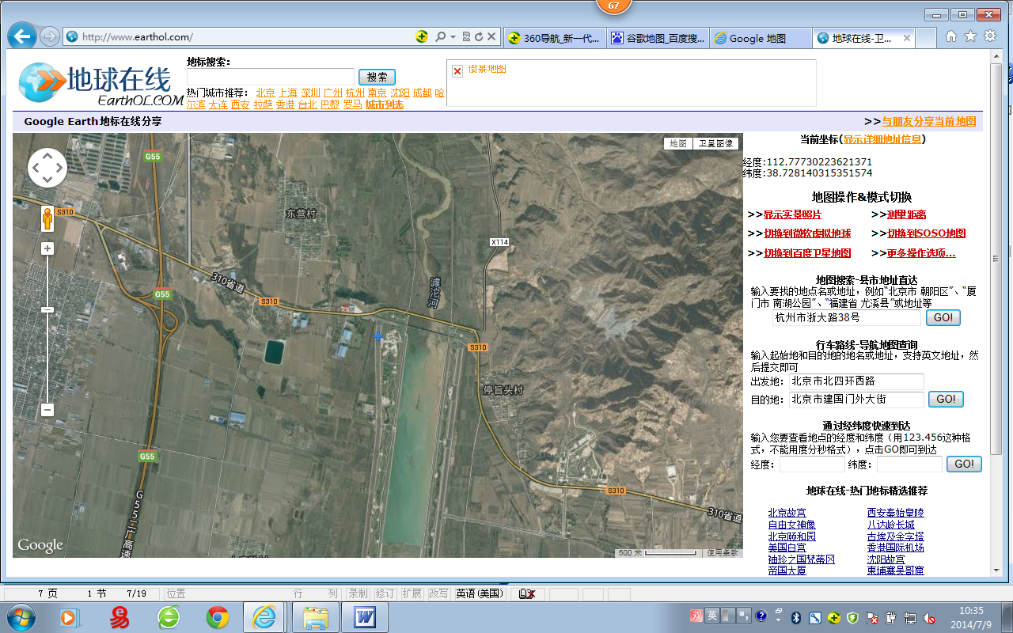
停旨头跨断层流动水准监测场地卫星图
500m
地图比例尺
停旨头村
2
1
滹沱河
原平市
S310
S310
G55
向西至援平北市约4km
X114
东营村
水 库
停旨头水准

